

**Laboratorio 2**

**Nombre:** Laura Rozas G.

**Fecha:** 15/05/2017.

**Ramo:** Programación para

la integración de sistemas.

**Profesor:** Alberto Caro.

.

.

**Introducción**

**Ejercicios**

1.- Programe 2 script en python relacionado con el tema de comunicación serial. El script img2com.py deberá enviar por serial a 9600-8N1 todas las imágenes que se encuentran en la carpeta IMG al script img2sqlite.py, el cual grabará las imágenes en la base de datos Imagenes.db utilizando la tabla Fotos. La estructura de Fotos es: { id pkai, fecha date, hora time, img blob, r blob, g blob, b blob, gris blob}. Utilice SQLite y Virtual Serial Port Emulator opción Connector.

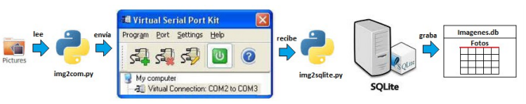

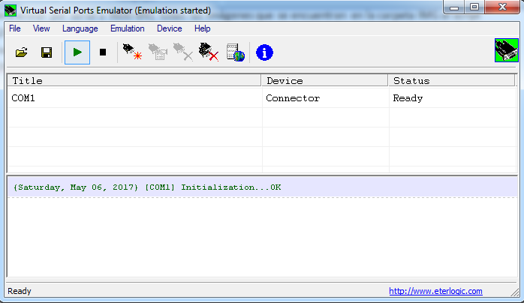

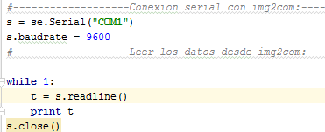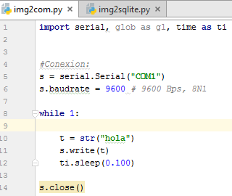

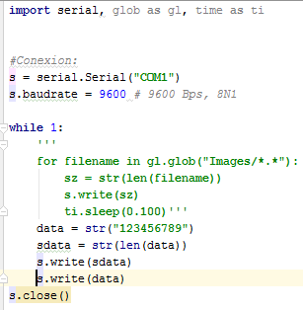

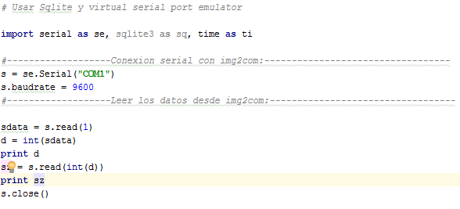

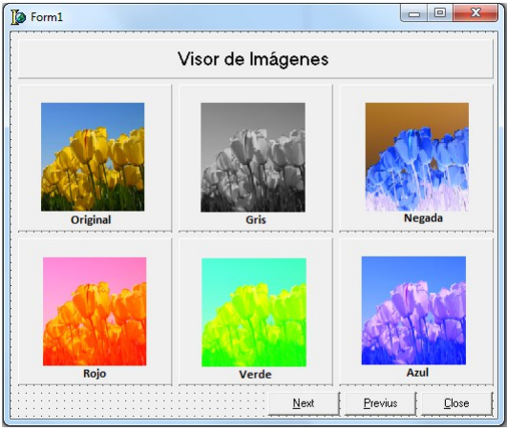2.- Programe un script en python utilizando Tkinter que muestre todas las imagenes de la tabla Fotos. La interfáz deberá ser similar a figura 1. La imagen negada se debe calcular a partir de la imagen original mediante PIL.

3.- Programe un script en python que muestre el video de una webcam utilizando el archivo plantilla.jpg. Utilice el código que el profesor ha subido a Educa y haga las modificaciones que estime necesaria. Vea el ejemplo

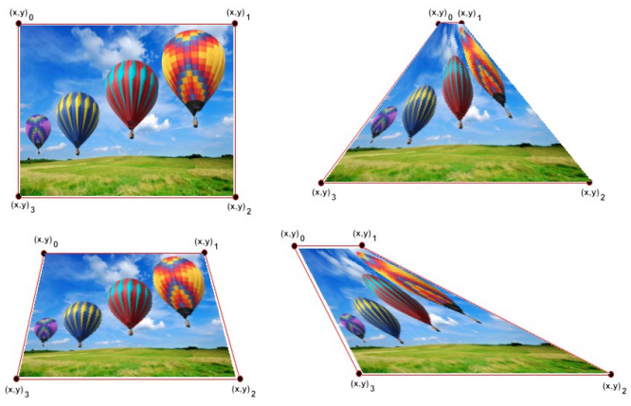

4.- Programe un script en python que detecte todas las regiones señaladas en figuras.png que sean mayores o iguales a 1.000 pixeles. Calcule lo siguiente.

* El número de imágenes detectadas
* El Cancroide de cada imagen. Señale con una cruz de color Blanca.
* El BoundingBox de cada imagen con color Blanco.
* El Contorno de cada imagen con color Blanco.
* Exporte cada Contorno a un archivo de Texto en formato: (x0,y0), (x1,y1),(x2,y2), …. ,(x0,y0)
* En Educa debe trabajar con el archivo figuras.png

Referencia:

<http://www.pythondiario.com/2013/12/python-y-sqlite3-como-base-de-datos.html>

<http://damncorner.blogspot.cl/2009/04/como-usar-sqlite-en-python.html>

<http://pillow.readthedocs.io/en/3.4.x/reference/ImageFilter.html>